**2. СТАТИЧЕСКАЯ IP-АДРЕСАЦИЯ В СЕТЯХ С ОДНОРАНГОВОЙ АРХИТЕКТУРОЙ**

*Архитектура сети* определяет основные элементы сети, характеризует ее общую логическую организацию, техническое обеспечение, программное обеспечение, описывает методы кодирования. Архитектура также определяет принципы функционирования и интерфейс пользователя.

В данном лабораторном практикуме будут рассмотрены два вида архитектур:

* *одноранговая* архитектура;
* архитектура *клиент-сервер*.

**2.1. Понятие одноранговой архитектуры**

*Одноранговая архитектура* (peer-to-peer architecture) – это концепция информационной сети, в которой ее ресурсы рассредоточены по всем взаимодействующим между собой системам (рис. 2.1). Данная архитектура характеризуется тем, что в ней все системы равноправны.

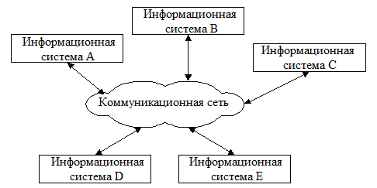

Рис. 2.1. Одноранговая архитектура

К одноранговым сетям относятся малые сети, где любая рабочая станция может выполнять одновременно функции файлового сервера и рабочей станции. В одноранговых ЛВС дисковое пространство и файлы на любом компьютере могут быть общими. Чтобы ресурс стал общим, его необходимо отдать в общее пользование, используя службы удаленного доступа сетевых одноранговых операционных систем. В зависимости от того, как будет установлена защита данных, другие пользователи смогут пользоваться файлами сразу же после их создания. Одноранговые ЛВС достаточно хороши только для небольших рабочих групп.

Одноранговые ЛВС являются наиболее легким и дешевым типом сетей для установки. Они требуют на компьютере, кроме сетевой карты и сетевого носителя, наличие пользовательской операционной системы. При соединении компьютеров, пользователи могут предоставлять ресурсы и информацию в совместное пользование.

Одноранговые сети имеют следующие преимущества:

* они легки в установке и настройке;
* отдельные ПК не зависят от выделенного сервера;
* пользователи в состоянии контролировать свои ресурсы;
* малая стоимость и легкая эксплуатация;
* минимум оборудования и программного обеспечения;
* нет необходимости в администраторе;
* хорошо подходят для сетей с количеством пользователей, не превышающим десяти.

Проблемой одноранговой архитектуры является ситуация, когда компьютеры отключаются от сети. В этих случаях из сети исчезают виды сервиса, которые они предоставляли. Сетевую безопасность одновременно можно применить только к одному ресурсу, и пользователь должен помнить столько паролей, сколько сетевых ресурсов. При получении доступа к разделяемому ресурсу ощущается падение производительности компьютера. Существенным недостатком одноранговых сетей является отсутствие централизованного администрирования.

Для изучения основных приемов построения сетей с заданной архитектурой целесообразно использовать технологию виртуализации операционных систем.

**2.2. Виртуализация операционных систем**

Платформа Oracle VM VirtualBox представляет собой систему виртуализации для host-систем Windows, Linux и Mac OS и обеспечивает взаимодействие с гостевыми операционными системами Windows (2000/XP/2003/Vista/Seven), Linux (Ubuntu/Debian/ OpenSUSE/ Mandriva и пр.), OpenBSD, FreeBSD,  OS/2 Warp.

Ключевые возможности VirtualBox заключаются в следующем:

* x86-виртуализация (при этом поддержка аппаратной реализации Intel VT и AMD-V необязательна);
* поддержка многопроцессорности и многоядерности;
* поддержка виртуализации сетевых устройств;
* поддержка виртуализации USB-host;
* высокая производительность и скромное потребление ресурсов персонального компьютера;
* поддержка различных видов сетевого взаимодействия (NAT, Host Network, Bridge, Internal);
* возможность сохранения снимков виртуальной машины (snapshots), к которым может быть произведен откат из любого состояния гостевой системы;
* настройка и управление приложением VirtualBox и виртуальной системой из командной строки.

Установка данного программного продукта на компьютер является стандартной, поэтому уделять внимание данной процедуре не будем. Рассмотрим далее процесс создания и первичной настройки виртуальной машины.

Запустим приложение Oracle VM VirtualBox (при установке платформы на рабочем столе создается ярлык, которым далее можно будет пользоваться). Для создания виртуальной машины необходимо щелкнуть кнопку «*Создать / New*» (рис. 2.2).

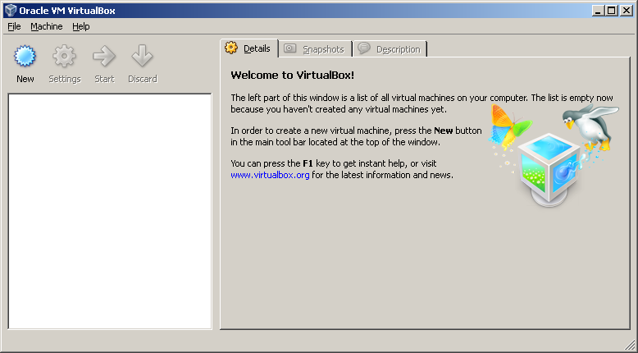Рис. 2.2. Главное окно программы Oracle VM VirtualBox

После этого откроется новое окно, в котором будет сообщение о запуске мастера создания виртуальной машины. Далее необходимо нажать кнопку «*Next*» и появится новое окно, предлагающее выбрать имя операционной системы, её семейство и версию (рис. 2.3).

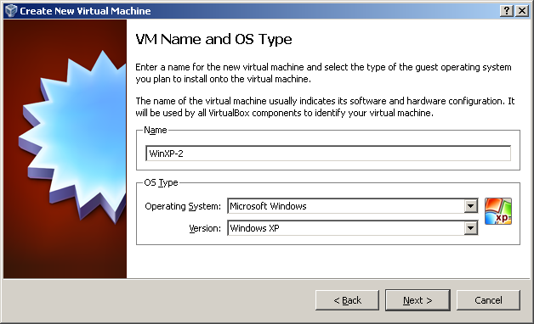

Рис. 2.3. Начальные параметры виртуальной машины

После нажатия кнопки «*Next*» будет предложено определить размер оперативной памяти, выделяемой виртуальной машине (рис. 2.4). Для стабильной работы с виртуальной системой Windows XP необходимо выделять не менее 256 Мбайт оперативной памяти.

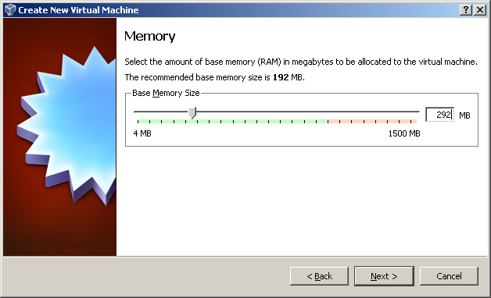

Рис. 2.4. Выделение оперативной памяти для виртуальной машины

Далее потребуется создать виртуальный жесткий диск (рис. 2.5). Если ранее были созданы виртуальные диски, можно использовать их, но в данном случае будет рассмотрен именно процесс создания нового диска. Для подтверждения, что создаваемый жесткий диск является загрузочным, необходимо поставить флажок «*Создать новый жесткий диск / Create new hard disk*» и нажать кнопку «*Next*».

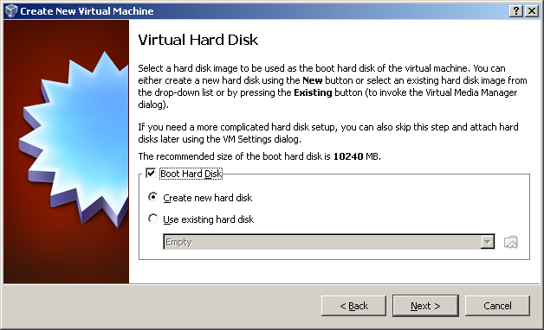

Рис. 2.5. Создание жесткого диска

Далее появится новое окно, которое сообщит, что запущенный мастер поможет в создании виртуального диска. Для продолжения работы необходимо нажать кнопку «*Next*». В новом окне (рис. 2.6) будет предложено выбрать тип создаваемого диска – «*динамически расширяющийся образ*» или «*образ фиксированного размера*». Разница объясняется в справке данного окна.

В следующем окне (рис. 2.7) потребуется выбрать  расположение создаваемого виртуального жесткого диска и его размер. Для загрузочного жесткого диска с системой Windows XP достаточно размера установленного по умолчанию (10 Гб), а вот расположить его лучше вне системного раздела.

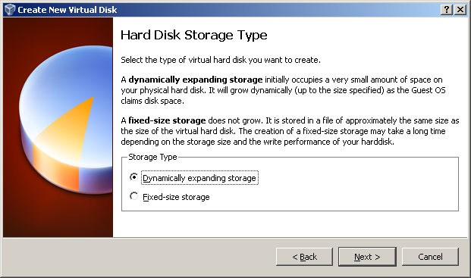

Рис. 2.6. Создание жесткого диска - выбор типа

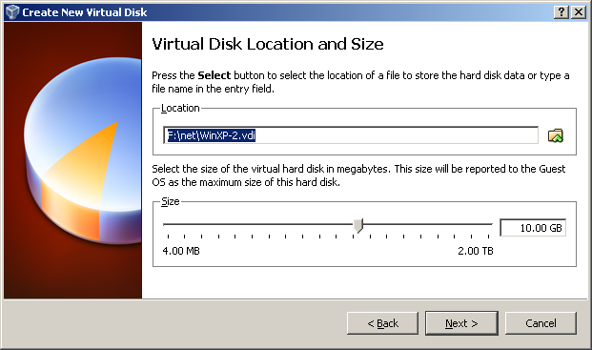

Рис. 2.7. Создание виртуального жесткого диска - выбор размера и расположения

После этого появится окно «*Итог* / *Summary*», в котором будет указан тип, расположение и размер создаваемого Вами жесткого диска. Для создания диска с такими параметрами, необходимо нажать «*Финиш / Finish*». Далее запустится процесс создания жесткого диска, по окончании которого появится новое окно «*Итог / Summary*» (рис. 2.8), в котором будут указаны параметры создаваемой виртуальной машины. Далее необходимо нажать «*Финиш / Finish*» и перейти к настройке аппаратной части виртуальной машины.

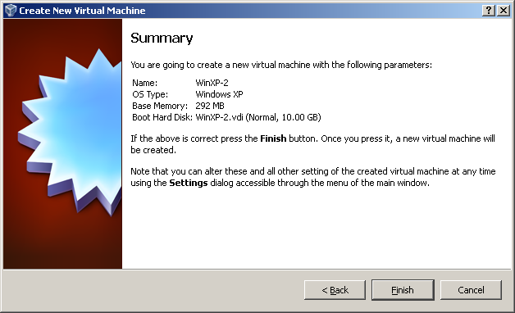

Рис. 2.8. Заключительная стадия создания виртуальной машины

**2.2.1 Настройка аппаратной части виртуальной машины**

После создания виртуального жесткого диска настала очередь собрать виртуальный компьютер полностью. Для этого снова вернемся к главному окну VirtualBox (рис.2.9), в нем уже можно увидеть только что созданную виртуальную машину WinXP-2, а в поле с правой стороны представлено её описание, которое еще не похоже на описание полноценного персонального компьютера.

В колонке слева далее необходимо выбирать WinXP-2 и открыть ее свойства («*Settins»*) (рис. 2.10), где колонка с левой стороны напоминает диспетчер устройств. На первой вкладке раздела «*Общие / General*» представлены основные параметры виртуальной машины.

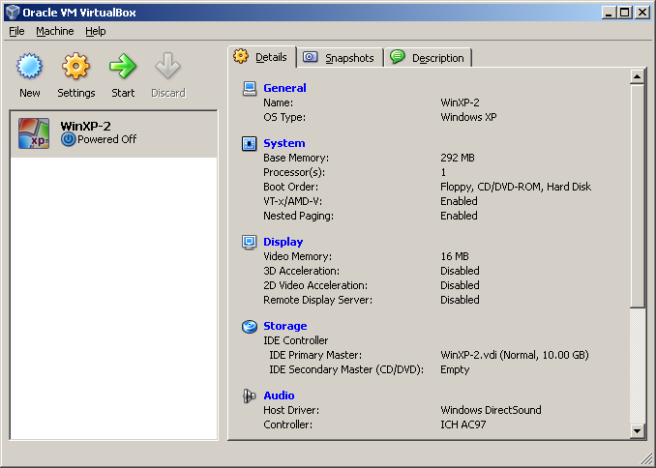

Рис. 2.9. Главное окно на этапе настройки аппаратной части

[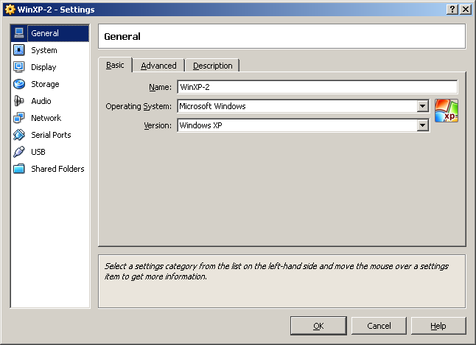](../user_img/100824071534/image011.png)

Рис.2.10. Параметры виртуальной машины

На вкладке «*Дополнительно / Advanced*» (рис. 2.11) можно выбрать следующие параметры настройки системы:

* «*Папка для снимков / Snapshot Folder*». Если жесткий диск размещен в отдельной директории, то лучше и эту папку перенести туда же, т.к. снимки имеют большой вес.
* «*Общий буфер обмена / Shared Clipboard*» – определение того, как будет работать буфер обмена между host-системой и виртуальной машиной. Вариантов работы буфера несколько, но предпочтительно выбирать «*двунаправленный / Bidrectional*», т.к. это обеспечивает максимальное удобство в работе.
* «*Сменные носители информации / Removable Media*» – лучше поставить флажок в поле «запоминать изменения в процессе работы», т.к. данная опция позволит системе запомнить состояние CD\DVD-приводов.

[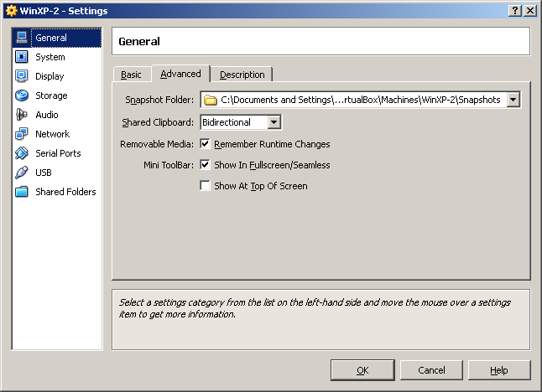](../user_img/100824071534/image012.png)

Рис. 2.11. Настройка дополнительных опций виртуальной машины

* «*Мини тулбар / Mini Toolbar*» – это небольшая консоль, содержащая элементы управления виртуальной машиной. Её лучше применять только в полноэкранном режиме, т.к. она полностью дублируется главным меню рабочего окна виртуальной машины. Располагать её действительно лучше сверху просто потому, что можно случайно нажать на какой-нибудь элемент управления, пытаясь, например, развернуть окно из панели задач виртуальной машины.

Перейдем далее к разделу «система» и на первой вкладке «*Материнская плата / Motherboard*» (рис. 2.12) произведем следующие настройки.

1. Целесообразно откорректировать размер оперативной памяти виртуальной машины, хотя окончательно убедиться в правильности выбранного объема можно только после запуска виртуальной машины. Выбирать размер можно, исходя из объема доступной физической памяти, установленной на ПК. Например, при наличии 2ГБайт ОЗУ оптимальным будет выделение 512МБайт, т.е. одной четвертой части, что позволит виртуальной машине работать без малейших зависаний.

[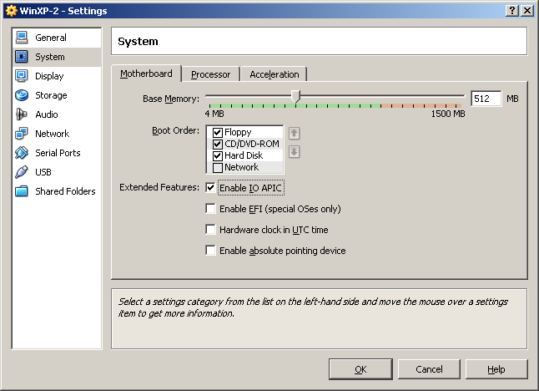](../user_img/100824071534/image013.png)

Рис. 2.12. Настройка параметров материнской платы

1. Рекомендуется изменить порядок загрузки – дисковод гибких дисков («дискета) можно вообще отключить, а первым обязательно поставить CD/DVD-ROM, чтобы обеспечить возможность установки ОС с загрузочного диска. При этом в роли загрузочного диска может выступать как компакт-диск, так и образ ISO;
2. Все остальные настройки описаны в динамической справке снизу, и их применение зависит от аппаратной части вашего реального ПК, причем если выставить настройки неприменимые к используемому ПК, система с виртуальной машиной просто не запуститься.

На вкладке «*Процессор / Processor*» (рис. 2.13) можно выбрать количество процессоров, установленных на виртуальную материнскую плату. Необходимо обратить внимание, что данная опция будет доступна только при условии поддержки аппаратной виртуализации AMD-V или VT-x (рис. 2.14), а также включенной опции OI APIC на предыдущей вкладке.

[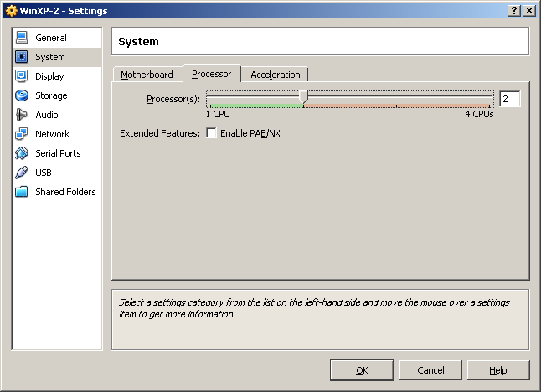](../user_img/100824071534/image014.png)

Рис. 2.13. Настройка параметров процессора

[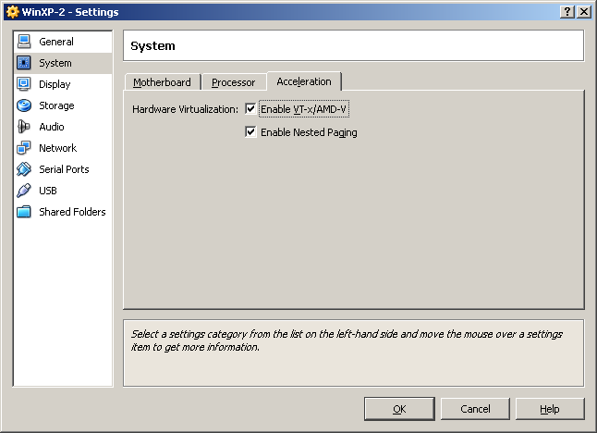](../user_img/100824071534/image015.png)

Рис. 2.14. Настройка аппаратной виртуализации

В разделе «*Дисплей / Display*» (рис. 2.15) на вкладке «*Видео / Video*» можно установить размер памяти виртуальной видео карты, а также включить 2D и 3D ускорение, причем включение 2D ускорения желательно, а 3D необязательно.

[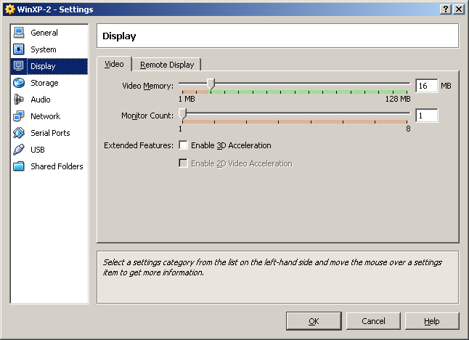](../user_img/100824071534/image016.png)

Рис. 2.15. Настройка параметров виртуального видеоадаптера

На вкладке «*Удаленный дисплей / Remote Display*» можно включить опцию, при которой виртуальная машина будет работать как сервер удаленного рабочего стола (RDP).

В разделе «*Носители / Storage*» (рис. 2.16) отображен созданный ранее виртуальный жесткий диск и позиция с надписью Пусто/Empty. Далее необходимо выделить данную позицию и осуществить ее настройку. Для этого необходимо щелкнуть по пиктограмме папки и в отрывшемся окне (рис. 2.17) добавить ISO-образ загрузочного диска операционной системы Windows. На рис.  2.18 представлена процедура добавления ISO-образов в менеджер виртуальных носителей. В него можно внести любое количество образов различного назначения, например, игры, дистрибутивы приложений, базы данных и т.д.

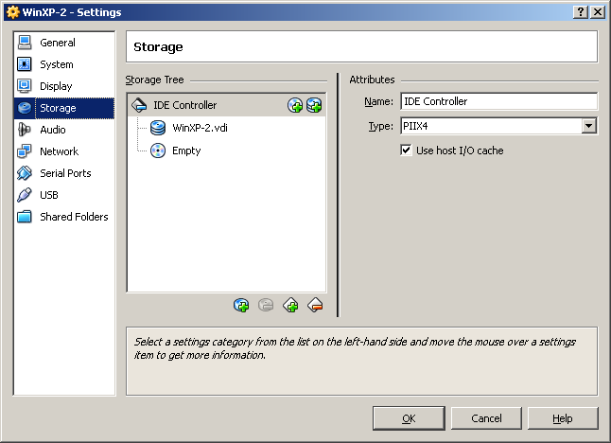Рис. 2.16. Настройка виртуально CD-ROM

[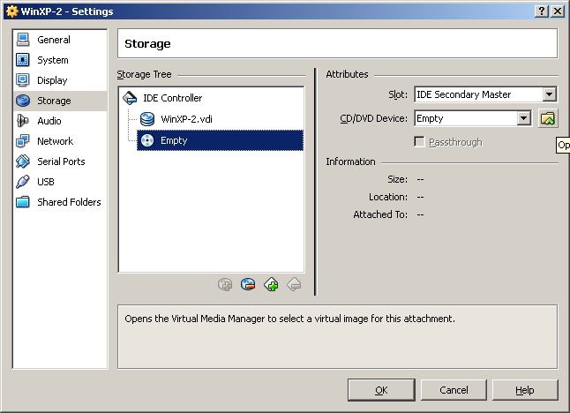  
Рис. 2.17. Менеджер виртуальных носителей](file:///F:\user_img\100824071534\image018.png)

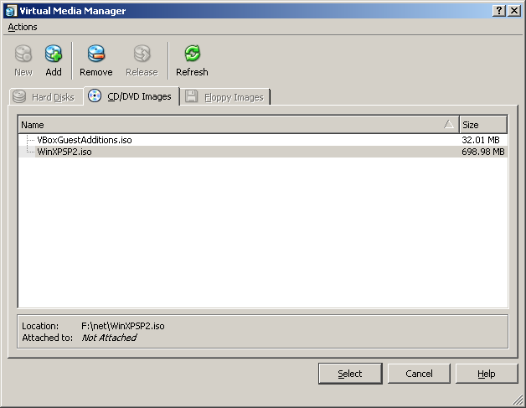 Рис. 2.18. Добавление виртуальных носителей

Далее (рис. 2.19 и 2.20) необходимо настроить слоты подключения накопителей.

[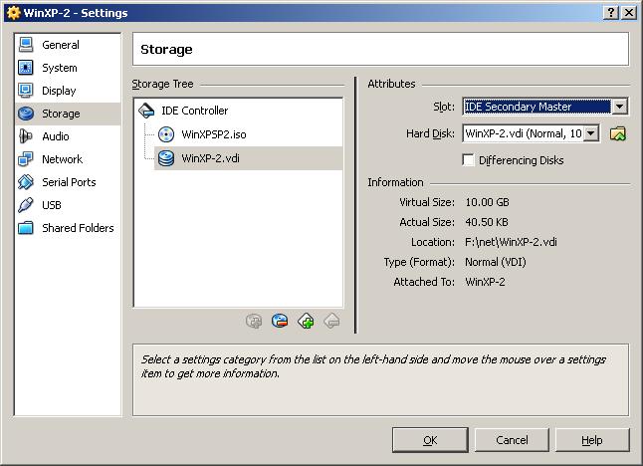  
Рис. 2.19. Настройка слота подключения виртуального жесткого диска](F:\\user_img\\100824071534\\image021.png" \o "Увеличить рисунок)

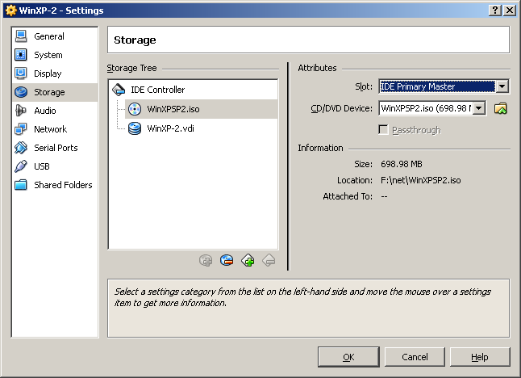Рис. 2.20. Настройка слота подключения виртуального привода оптических дисков

При этом устанавливается привод компакт-дисков как «*Первичный мастер IDE / IDE Primary Master*», жесткий диск, содержащий загрузочный раздел, как «*Вторичный мастер IDE / IDE Secondary Master*», а дополнительный виртуальный жесткий диск «*Первичный слейв IDE / IDE Primary Slave*».

При настройке сети в качестве типа подключения необходимо использовать «*сетевой мост*», как показано на рис. 2.21.

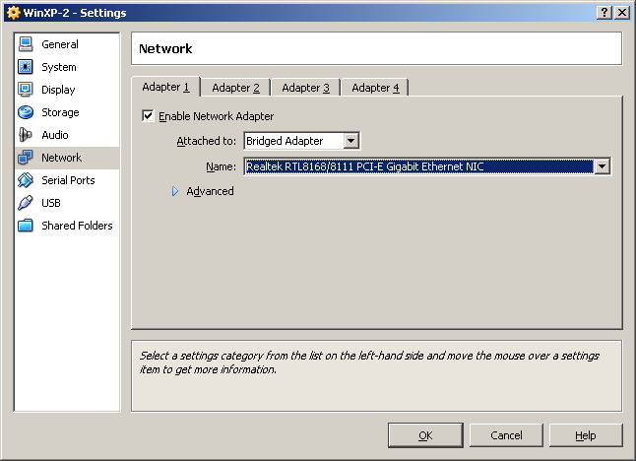  
Рис.2.21. Настройка сетевого адаптера виртуальной машины

Отметим, что в случае использования нескольких виртуальных машин с операционными системами на одном компьютере, то целесообразно использовать не «Сетевой мост», а «Внутренняя сеть».

Далее переходим к разделу USB (рис. 2.22), где необходимо поставить оба доступных флажка, а затем, используя кнопку с изображением «*вилки*» USB и «*плюса*», добавить все доступные контроллеры.

В разделе «*Общие папки / Shared Folders*» (рис. 2.23) можно выбрать папки, которые необходимо сделать доступными для виртуальной машины.

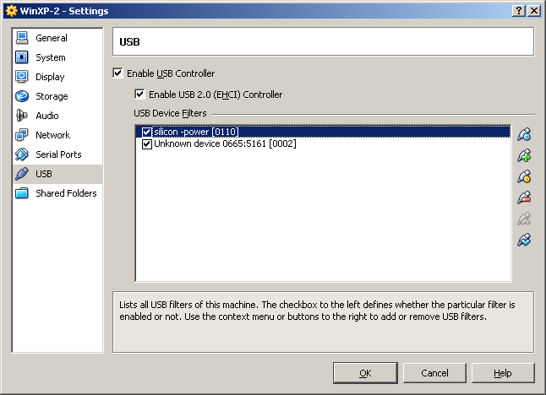Рис. 2.22. Настройка USB контроллера виртуальной машины

[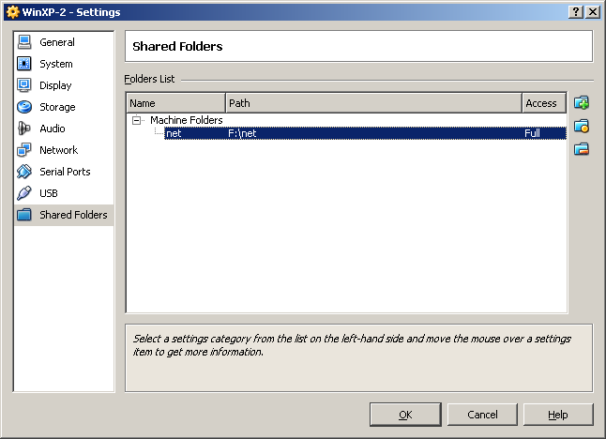  
Рис. 2.23. Настройка общих папок](F:\\user_img\\100824071534\\image025.png" \o "Увеличить рисунок)

На этом настройка аппаратной части виртуальной машины может считаться законченной, и можно переходить к установке операционной системы.

**2.2.2 Настройка операционной системы виртуальной машины**

Описание установки операционной системы рассматриваться не будет, так как данная процедура является стандартной. Запуск установки операционной системы осуществляется из главного окна VirtualBox путем выбора соответствующей виртуальной машины и нажатия кнопки «*Старт /Start*» (рис. 2.24).

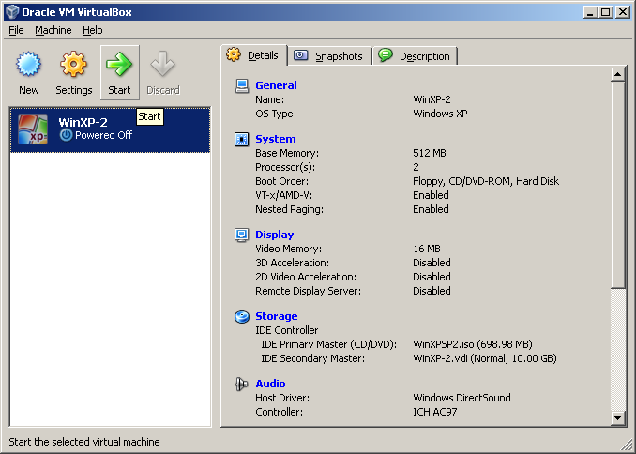

Рис. 2.24. Запуск установки операционной системы

После проведения действий, описанных выше, появится окно с установкой операционной системы. Это означает, что все настройки выполнены правильно, и остается установить и настроить операционную систему. После того, как система будет установлена и загружена (рис. 2.25), можно приступать к настройке операционной системы виртуальной машины.

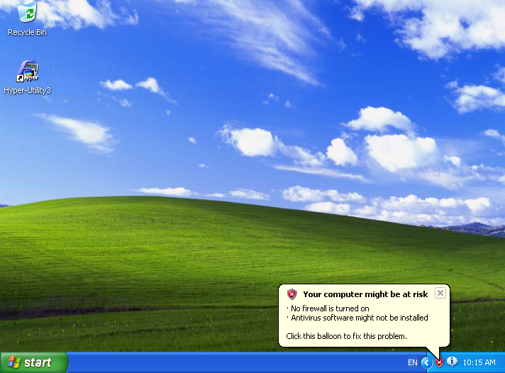

Рис. 2.25. Настройка операционной системы

Для начала необходимо установить драйверы для всех виртуальных аппаратных компонентов виртуального ПК. Для этого в главном меню (рис. 2.26) нужно выбрать пункт «*Устройства*»*–*«*Приводы оптических дисков*»*–*«*VboxGuestAdditions.iso*». Впоследствии таким же образом можно подключить к виртуальной машине физический CD-ROM или загрузить ISO-образ.

[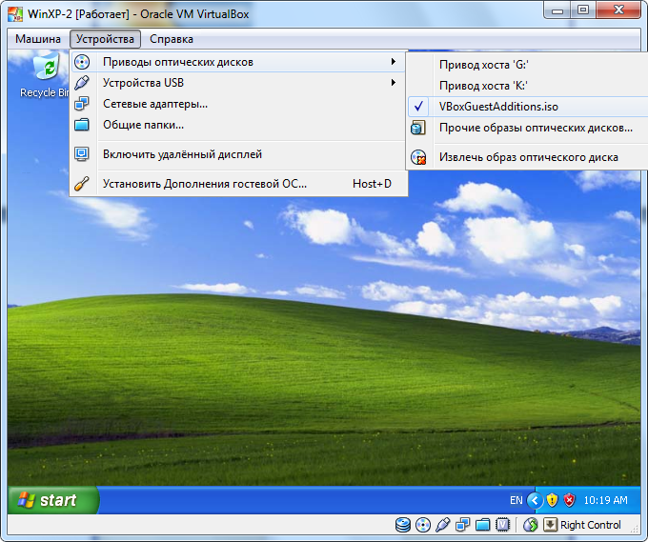](../user_img/100824071534/image029.jpg)Рис. 2.26. Загрузка *VboxGuestAdditions.iso* при настройке операционной системы

После подключения образа *VboxGuestAdditions.iso* в папке «*Мой компьютер*» в привод компакт-дисков загрузится данный виртуальный диск – далее его необходимо запустить двойным щелчком левой кнопки мыши (рис. 2.27).

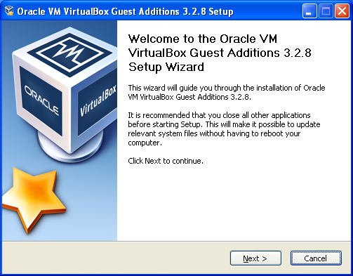

Рис. 2.27. Установка *VboxGuestAdditions.iso* при настройке операционной системы

Сам процесс установки происходит практически без участия пользователя и только в случае, если ранее было включено 3D-ускорение, то следует выбрать соответствующий компонент (рис. 2.28) для дополнительной установки.

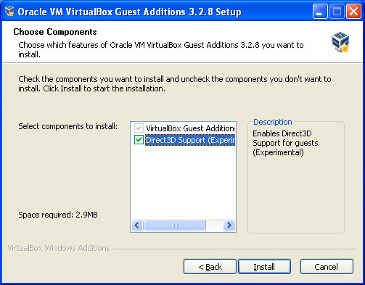

Рис. 2.28. Выбор дополнений при настройке операционной системы

Далее подключим общие папки, чтобы получить возможность переносить в созданную виртуальную машину нужные для работы файлы и устанавливать приложения. Это можно сделать с помощью командной строки, следуя справке VirtualBox, но лучше использовать следующий способ: необходимо открыть папку Мой компьютер, в главном меню выберите «*Сервис*» *−* «*Подключить сетевой диск*» и открывшемся окне в поле папка ввести *\\vboxsrv\имя_общей_папки*, например как показано ниже.

|  |
| --- |
| \\vboxsrv\WinXP-2-Share |

После этих действий в папке «*Мой компьютер*» появится общая папка, доступная в качестве сетевого диска.

**2.3. Организация одноранговой сети**

Каждый компьютер в сетях TCP/IP имеет адреса трех уровней: физический (MAC-адрес), сетевой (IP-адрес) и символьный (DNS-имя).

Ключевую роль в организации любой компьютерной сети играет сетевой адрес (IP-адрес), который представляет собой 32-разрядное двоичное число, разделенное на группы по 8 бит, называемые *октетами*. Например, 00010001 11101111 00101111 01011110.

Обычно IP-адреса записываются в виде четырех десятичных октетов и разделяются точками. Таким образом, приведенный выше IP-адрес можно записать в следующей форме: 17.239.47.94.

Следует заметить, что максимальное значение октета равно 111111112 (двоичная система счисления), что соответствует в десятичной системе 25510. Поэтому IP-адреса, в которых хотя бы один октет превышает это число, являются недействительными. Пример: 172.16.123.1 – действительный адрес, а 172.16.123.256 – несуществу-ющий адрес, поскольку 256 выходит за пределы допустимого диапазона: от 0 до 255.

IP-адрес состоит из двух логических частей – *номера подсети* (IDподсети) и *номера узла* (ID хоста) в этой подсети. При передаче пакета из одной подсети в другую используется ID подсети. Когда пакет попал в подсеть назначения, ID хоста указывает на конкретный узел в рамках этой подсети.

Чтобы записать ID подсети, в поле номера узла в IP-адресе ставят нули. Чтобы записать ID хоста, в поле номера подсети ставят нули. Например, если в IP-адресе 172.16.123.1 первые два байта отводятся под номер подсети, остальные два байта – под номер узла, то номера записываются следующим образом: ID подсети 172.16.0.0; ID хоста 0.0.123.1.

По числу разрядов, отводимых для представления номера узла (или номера подсети), можно определить общее количество узлов (или подсетей) по простому правилу: если число разрядов для представления номера узла равно *N*, то общее количество узлов равно 2*N* – 2. Два узла вычитаются вследствие того, что адреса со всеми разрядами, равными нулям или единицам, являются особыми и используются в специальных целях.

Например, если под номер узла в некоторой подсети отводится два байта (16 бит), то общее количество узлов в такой подсети равно 216 – 2 = 65534 узла.

*Общее правило:* под ID подсети отводятся *первые* несколько бит IP-адреса, оставшиеся биты обозначают ID хоста.

Служба распределения номеров IANA (Internet Assigned Numbers Authority) зарезервировала для частных (локальных) сетей три блока адресов:

10.0.0.0 – 10.255.255.255 (префикс 10/8);

172.16.0.0 – 172.31.255.255 (префикс 172.16/12);

192.168.0.0 – 192.168.255.255 (префикс 192.168/16).

Будем называть первый блок 24‑битовым, второй – 20‑битовым, а третий – 16‑битовым. Отметим, что первый блок представляет собой не что иное, как одну сеть класса *А*, второй блок – 16 последовательных сетей класса *В*, а третий блок – 256 последовательных сетей класса *С*.

Любая организация может использовать IP‑адреса из этих блоков без согласования с ICANA или Internet‑регистраторами. В результате эти адреса используются во множестве организаций. Таким образом, уникальность адресов сохраняется только в масштабе одной или нескольких организаций, согласованно использующих общий блок адресов. В такой сети каждая рабочая станция может обмениваться информацией с любой другой рабочей станцией частной сети.

Если организации требуются уникальные адреса для связи с внешними сетями, такие адреса следует получать обычным путем через регистраторов Internet. Такие адреса никогда не будут входить ни в один из указанных выше блоков частных адресов.

Рассмотрим конфигурирование IP-адресации (v4) в операционных системах типа *Windows.*

*Пример 1.* Рассмотрим настройку протокола TCP/IP v4.

1. [Запустите папку «*Сетевые подключения*](http://technet.microsoft.com/ru-ru/library/cc771878%28WS.10%29.aspx)». Для этого в операционных системах типа Windows Seven необходимо нажать кнопку «Пуск», ввести в строке поиска начальные буквы слова «Центр». Из списка выберите пункт «Центр управления сетями и общим доступом» (рис. 2.29).

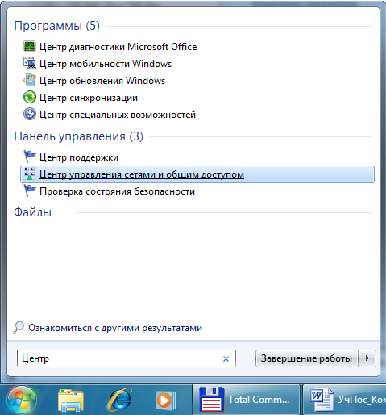

Рис. 2.29. Пример вызова Центра управления сетями и общим доступом

1. В окне Центра управления сетями и общим доступом щелкните по изменению параметров адаптера (рис. 2.30). Далее откроется окно с сетевыми подключениями (рис. 2.31).
2. Щелкните правой кнопкой мыши по подключению, которое требуется настроить, а затем выберите команду «*Свойства»*. Если появится диалоговое окно «*Управление учетной записью пользователя»*, убедитесь, что действие, указанное в окне, совпадает с тем, которое вы хотите выполнить, и нажмите «*Продолжить»*.

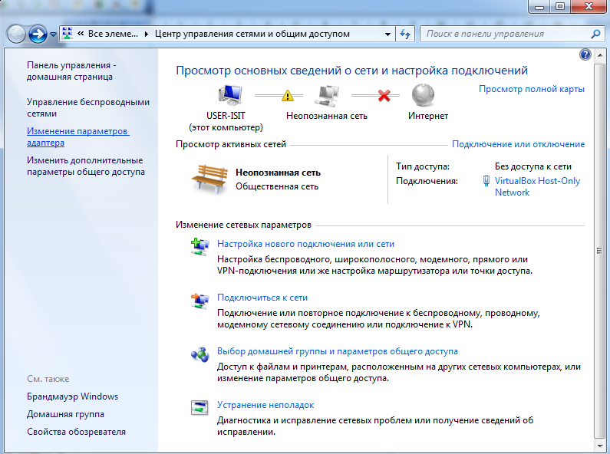Рис. 2.30. Общий вид центра управления сетями и общим доступом

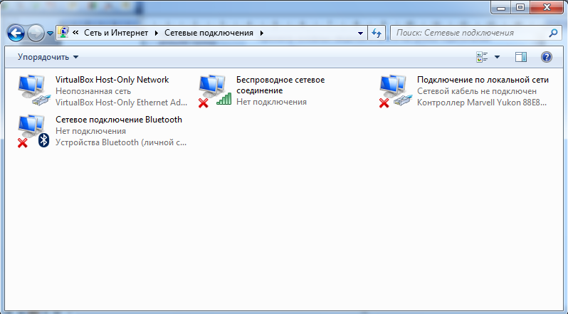Рис. 2.31. Общий вид папки «Сетевые подключения»

4. Далее выполните одно из указанных ниже действий:

* + в случае подключения по локальной сети на вкладке «*Общие»* в списке «*Компоненты»*, используемые этим подключением, выберите пункт «*Протокол Интернета версии 4» (TCP/IPv4)* и нажмите кнопку «*Свойства»*;
  + в случае подключения удаленного доступа, VPN-подключения или высокоскоростного подключения на вкладке «*Сеть»* в списке «*Компоненты»*, используемые этим подключением, выберите пункт «*Протокол Интернета версии 4» (TCP/IPv4)* и нажмите кнопку «*Свойства»*. В результате откроется окно с настройками протокола TCP/IP (рис. 2.32).

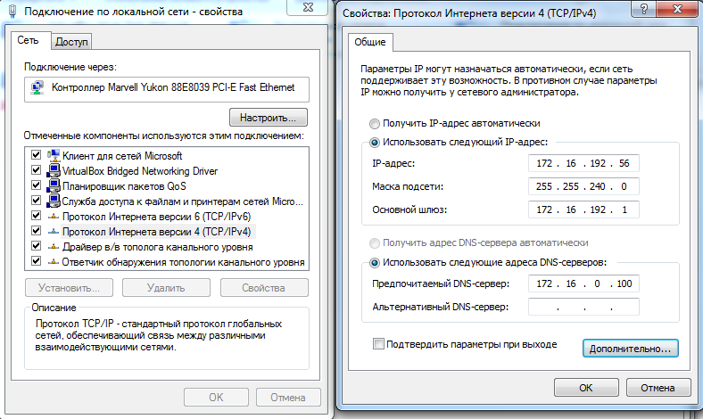

Рис. 2.32. Свойства Протокола Интернета версии 4 (TCP/IPv4)

5. Выполните далее одно из указанных ниже действий:

* + если необходимо, чтобы параметры IP-адреса назначались автоматически, выберите пункт «*Получить IP-адрес автоматически»* и нажмите кнопку *ОК*;
  + если необходимо указать IP-адрес IPv4 или адрес DNS-сервера, выполните следующие действия:

1. выберите пункт «*Использовать следующий IP-адрес»* и в поле «*IP-адрес»* введите IP-адрес, соответствующую маску подсети и адрес шлюза по умолчанию (в примере на рис. 2.33 IP адрес: 172.16.192.56; маска подсети: 255.255.240.0; основной шлюз: 172.16.192.1);
2. выберите пункт «*Использовать следующие адреса DNS-серверов»* и в полях «*Предпочитаемый DNS-сервер» и «Альтернативный DNS-сервер»* введите адреса основного и дополнительного DNS-сервера (в примере на рис. 2.32 IP-адрес предпочитаемого DNS сервера: 172.16.0.100;
3. для настройки параметров DNS, WINS и IP нажмите кнопку «*Дополнительно»* (рис. 2.33).

6. В подключении по локальной сети при выборе параметра «*Получить IP-адрес автоматически»* включается вкладка «*Альтернативная конфигурация»*. Если компьютер используется более чем в одной сети, используйте эту вкладку для ввода альтернативных параметров IP-адреса. Для настройки параметров DNS, WINS и IP откройте вкладку «*Настраиваемый пользователем»* или *«Альтернативная конфигурация».*

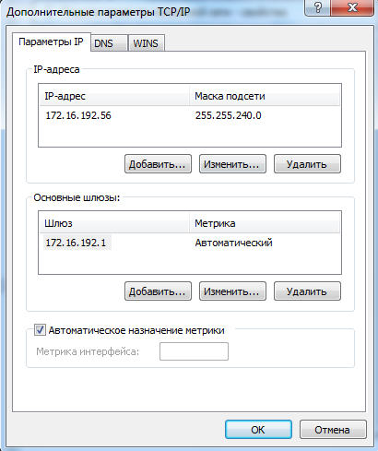

Рис. 2.33. Окно с дополнительными параметрами TCP/IP

*Дополнительные рекомендации.* Если это возможно, используйте автоматическую настройку параметров протокола IP (DHCP), поскольку при этом устраняется необходимость настройки таких параметров, как IP-адрес, адрес DNS-сервера и адрес WINS-сервера.

Параметры «*Альтернативная конфигурация»* определяют второй набор параметров протокола IP, который используется при недоступности DHCP-сервера. Это весьма полезно для пользователей портативных компьютеров, которые часто перемещаются между двумя различными сетевыми средами (например, между средой со службой DHCP и средой со статическими IP-адресами).

Отметим, что аналогично осуществляется конфигурирование TCP/IPv6 (используются *свойства* *Протокол Интернета версии 6 (TCP/IPv6)*).

С помощью масок администратор может структурировать свою сеть, не требуя от поставщика услуг дополнительных номеров сетей.

**2.4. Распределение ресурсов по сети**

Распределение ресурсов в сетях TCP/IP при поддержке операционных систем Windows осуществляется в два этапа:

1. На компьютере, к которому будут клиенты получать в дальнейшем доступ к разделяемым ресурсам, создаются папки либо структура папок каким-либо стандартным способом (используемая файловая система – NTFS). Будем их называть далее сетевыми папками или сетевыми ресурсами. Данные ресурсы открываются в сеть вызовом контекстного меню и выполнением из него команды «*Общий доступ и безопасность*»(рис. 2.34).

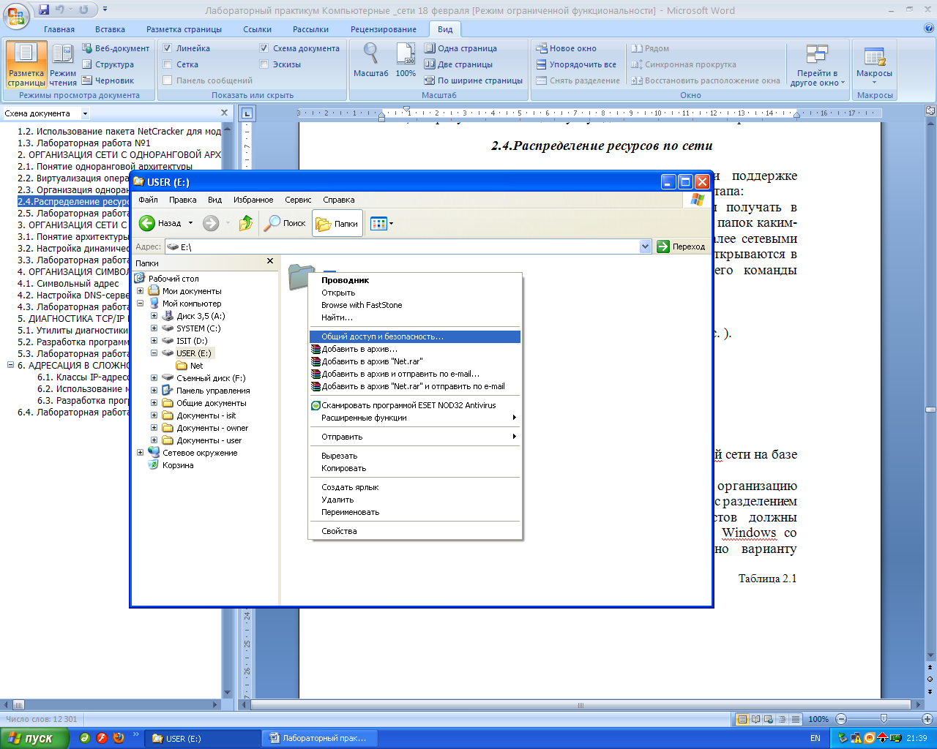

Рис. 2.34. Открытие доступа к папке по сети

В результате появится окно следующего вида (рис. 2.35), в котором необходимо выбрать «*Открыть общий доступ к этой папке*». Целесообразно также установить предельное число пользователей, например, как показано на рис. 2.35.

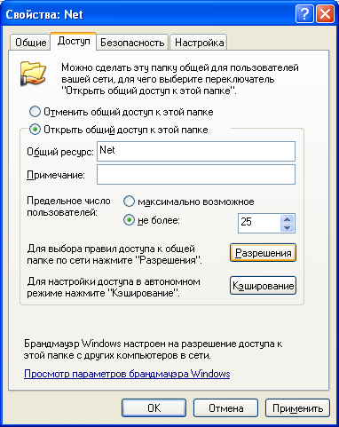

Рис. 2.35. Окно настройки общего доступа и безопасности

Далее для выбора и настройки правил доступа к папке по сети необходимо щелкнуть по кнопке «*Разрешения*». Откроется стандартное окно, показанное на рис. 2.36, из которого видно, что папка будет открыта по сети для всех пользователей с правами «*Только чтение*». Если необходимо просто предоставить всем пользователям сети просмотр информации, хранящейся в сетевой папке, то данный стандартный вариант можно считать приемлемым.

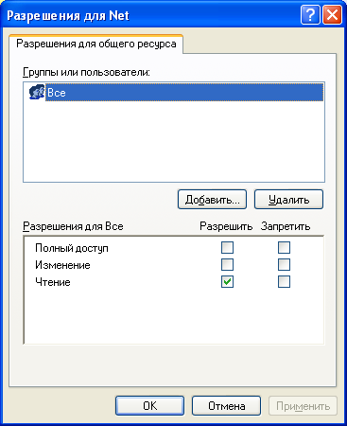

Рис. 2.36. Окно для выбора правил доступа к сетевой папке

Однако чаще всего требуется более тонкая настройка правил общего доступа. Для этого необходимо удалить группу пользователей «*Все*», а добавить отдельных пользователей. Так, согласно рис. 2.37, для пользователя *user* предоставлен доступ типа «*Чтение*», а для пользователя *user1* – «*Полный доступ*» (рис. 2.38).

Во всех операционных системах Windows существует важное правило: *запрещающие правила всегда имеют более высокий приоритет, чем разрешающие правила*. Из чего следует важный момент: если на этапе открытия доступа к папке будут использованы запрещающие правила, то их действие на всех последующих этапах настройки сетевого ресурса отменить будет невозможно.

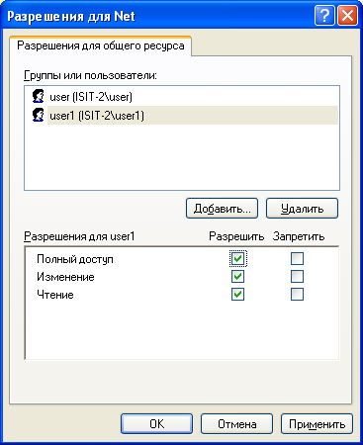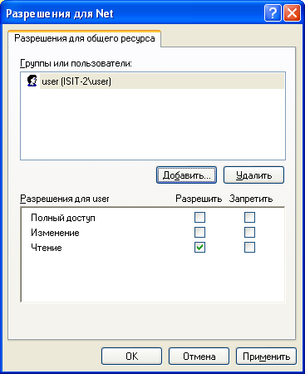

|  |  |
| --- | --- |
| Рис. 2.37. Предоставление ограниченного доступа для пользователя *user* | Рис. 2.38. Предоставление полного доступа для пользователя *user1* |

2. Далее перейдем к настройке вкладки «*Безопасность*», общий вид которой представлен на рис. 2.39.

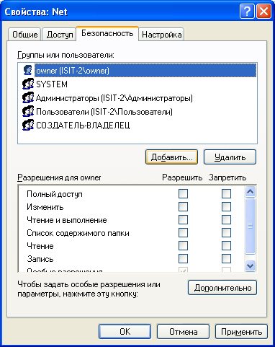

Рис. 2.39. Вид окна для настройки безопасности сетевой папки

Для тонкой настройки безопасности сетевой папки рекомендуется удалить из перечня «*групп или пользователей*» группу пользователей «*Пользователи*». Для этого необходимо сначала отменить в дополнительных параметрах наследование от родительского объекта применимых к дочерним объектам разрешений (рис. 2.40), а лишь затем выполнить операцию удаления группы «*Пользователи*».

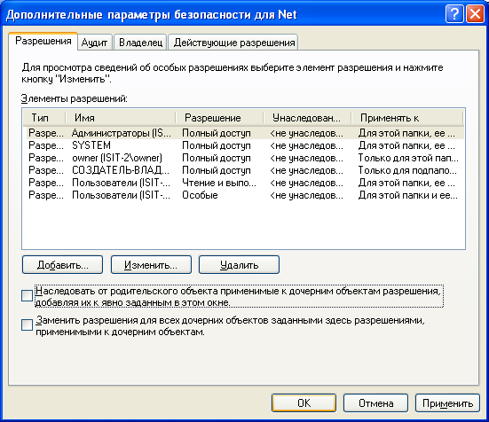

Рис. 2.40. Вид окна для настройки дополнительных параметров безопасности сетевой папки

Далее можно приступать к добавлению отдельных пользователей (согласно рис. 2.41, добавлен пользователь *user1*). Детальную настройку разрешений и запретов для определенного пользователя можно выполнить в окне дополнительных параметров безопасности сетевой папки, щелкнув по кнопке «*Изменить*» (рис. 2.42). Отметим, что настройка может производится на нескольких уровнях – возможна настройка разрешений и запретов «для этой папки, ее подпапок и файлов» (приведено в примере), «только для этой папки» и т.д. (рис. 2.43).

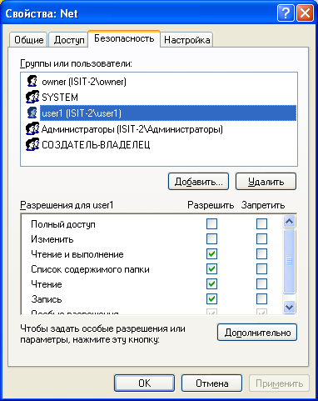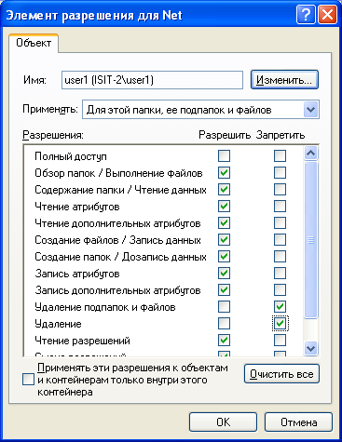

|  |  |
| --- | --- |
| Рис. 2.41. Вид окна для настройки безопасности сетевой папки с добавленным пользователем *user1* | Рис. 2.42. Вид окна для тонкой настройки безопасности сетевой папки для пользователя *user1* |

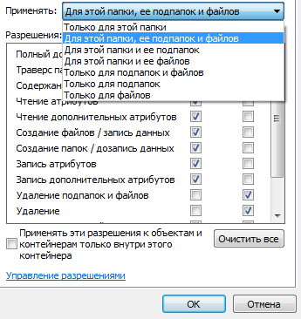

Рис. 2.43. Вид окна для тонкой настройки безопасности сетевой папки (уровни действия настроек)

Просмотреть открытые ресурсы для доступа по сети, а также подключенных к ним пользователей можно открыв «*Управление компьютером*» (рис. 2.44) (вызывается при помощи контекстное меню для объекта «*Мой компьютер*» с дальнейшим выполнением команды «*Управление*» или через «*Панель управления*»).

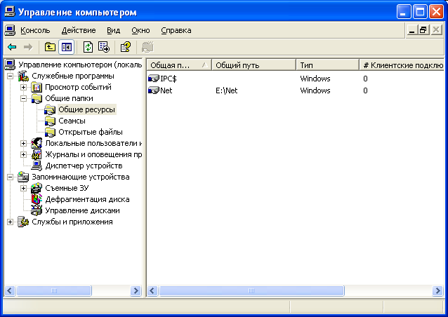

Рис. 2.44. Вид окна консоли «*Управление компьютером*»

**2.5. Лабораторная работа №2-3**

**Цель:** Изучение методов организации одноранговой сети на базе операционных систем Windows.

**Задание:** Лабораторная работа представляет собой организацию одноранговой сети со статической адресацией между двумя хостами с разделением с разделением ресурсов между пользователями. Лабораторная работа может выполняться в парах (на каждой стороне студент настраивает один хост и связь организуется через реальную компьютерную сеть), либо индивидуально (на одном компьютере настраиваются два хоста с организацией между ними виртуальной сети). В качестве хостов должны выступать виртуальные операционные системы типа Windows (XP, Vista, Seven и т.д.) со статически заданными сетевыми адресами согласно варианту (табл. 2.1). Адрес основного компьютера выбрать самостоятельно из диапазона 172.16.193.233/20 – 172.16.193.250/20.

Таблица 2.1

**Варианты заданий для лабораторной работы №2-3**

|  |  |  |  |
| --- | --- | --- | --- |
| № варианта | Имя хоста | IP-адрес хоста | Пользователи |
| 1 | Host1_1 | 172.16.193.201 | User2  User3 |
| Host1_2 | 172.16.193.202 | User1  User4 |
| 2 | Host2_1 | 172.16.193.203 | User4  User5 |
| Host2_2 | 172.16.193.204 | User1  User2 |
| 3 | Host3_1 | 172.16.193.205 | User2  User4 |
| Host3_2 | 172.16.193.206 | User3  User5 |
| 4 | Host4_1 | 172.16.193.207 | User2  User5 |
| Host4_2 | 172.16.193.208 | User1  User3 |
| 5 | Host5_1 | 172.16.193.211 | User1  User5 |
| Host5_2 | 172.16.193.212 | User3  User4 |
| 6 | Host6_1 | 172.16.193.213 | User2  User3 |
| Host6_2 | 172.16.193.214 | User1  User4 |
| 7 | Host7_1 | 172.16.193.215 | User4  User5 |
| Host7_2 | 172.16.193.216 | User1  User2 |
| 8 | Host8_1 | 172.16.193.217 | User2  User4 |
| Host8_2 | 172.16.193.218 | User3  User5 |
| 9 | Host9_1 | 172.16.193.219 | User2  User5 |
| Host9_2 | 172.16.193.220 | User1  User3 |
| 10 | Host10_1 | 172.16.193.221 | User1  User5 |
| Host10_2 | 172.16.193.222 | User3  User4 |
| 11 | Host11_1 | 172.16.193.223 | User2  User3 |
| Host11_2 | 172.16.193.224 | User1  User4 |
| 12 | Host12_1 | 172.16.193.225 | User4  User5 |
| Host12_2 | 172.16.193.226 | User1  User2 |
| 13 | Host13_1 | 172.16.193.227 | User2  User4 |
| Host13_2 | 172.16.193.228 | User3  User5 |
| 14 | Host14_1 | 172.16.193.229 | User2  User5 |
| Host14_2 | 172.16.193.230 | User1  User3 |
| 15 | Host15_1 | 172.16.193.231 | User1  User5 |
| Host15_2 | 172.16.193.232 | User3  User4 |

Для каждого пользователя (в соответствии с табл. 2.1) на хосте создаются две папки: одна − для «полного доступа», а вторая – с правами «только чтение». При этом папки, предназначенные для одного пользователя, не должны быть доступны другим пользователям.

Схема соединения компьютеров в сети представлена на рис. 2.45.

Host2

Пользователи

Host1

Пользователи

Hub

Рис. 2.45. Схема соединения компьютеров в сети